گزارش کار آزمایش 4

4-2 آماده‌سازي جهت آزمايش
- مشخصه گشتاور – سرعت موتور القايي را رسم كنيد و در مورد اثر مقاومت رتور بر آن بحث كنيد.
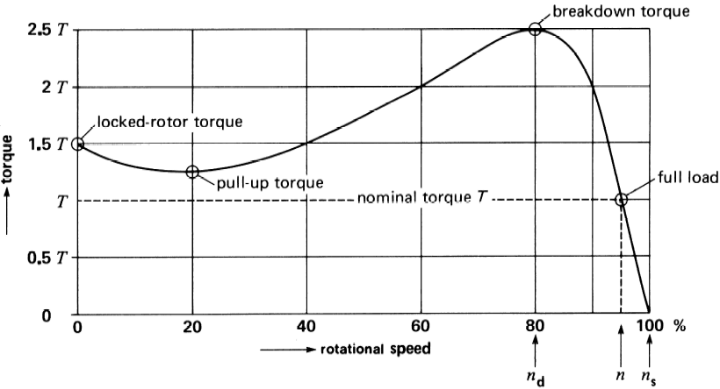

افزایش مقاومت روتور باعث کاهش سرعت حالت دایم میشود.زیرا افزایش مقاومت روتور در گشتاور ثابت موجب جابجایی نمودار گشتاور-سرعت به سمت چپ شده وباعث کاهش سرعت حالت دایم و افزایش گشتاور راه اندازی و کاهش جریان راه اندازی میشود.لازم به ذکر است که در این حالت گشتاور ماکسیمم ثابت است .

- با استفاده از مدار معادل موتور القایی در مورد دامنه جریان راهاندازی موتور القایی و اثر مقاومت رتور بر آن توضیح دهید.

در ابتدا چون s=1 می باشد مقاومت کمتر و جریان راه اندازی کمتر است ولی با افزایش مقاومت این مقدار کاهش می یابد .

- رابطه گشتاور حداكثر را در موتور القايي بدست آوريد و در مورد اثر مقاومت رتور بر آن توضیح دهید.
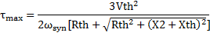
هماطور که مشاهده می شود مقاومت روتور تاثیری در گشتاور حداکثر ندارد .
- با استفاده از مشخصه گشتاور سرعت، در مورد اثر مقاومت رتور در بازده موتور القایی توضیح دهید (گشتاور بار را ثابت فرض نمایید).
- تغییر سرعت در یک موتور القایی با رتور سیمپیچی شده چگونه صورت میگیرد؟

4-3 شبیهسازی
4-3-1 راهاندازی موتور بدون مقاومت رتور

- روتور را به صورت نشان داده شده در شکل اتصال کوتاه نموده و با گشتاور صفر، فایل را اجرا کرده و شکل موج جریان را مشاهده و رسم نمایید.
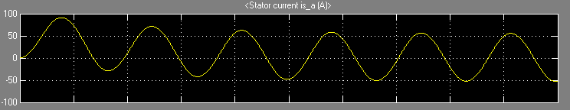
- جای دوفاز را همانند شکل 3، عوض کرده و جهت سرعت روتور را مشاهده نمایید.

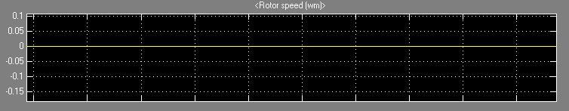

مشخص است که روتور حرکت نمی کند .

4-3-2راه اندازی موتور با مقاومت رتور

مقاومت 0.05 اهم:
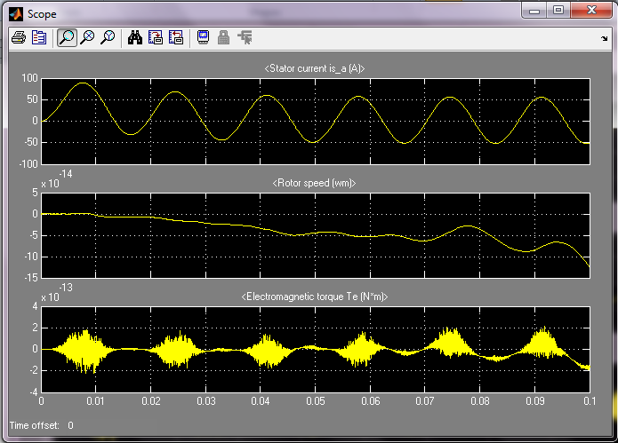
مقاومت 0.1 اهم:
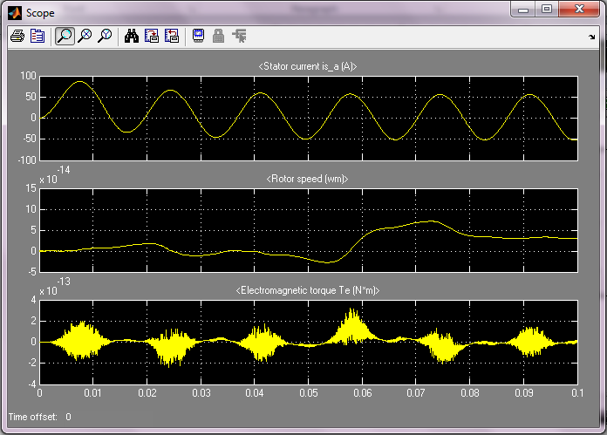
مقاومت 0.2 اهم:
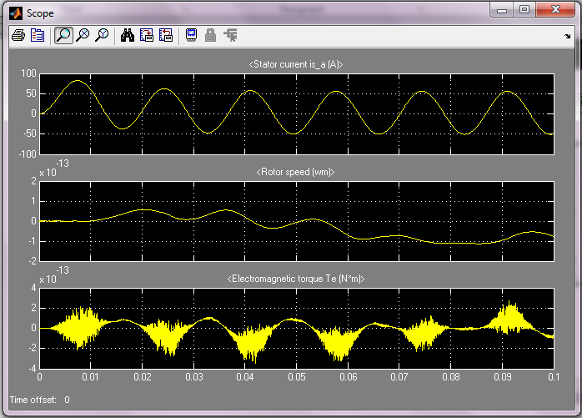

4-3-4 تأثیر گشتاور بار بر سرعت موتور

گشتاور 0نیوتون مترو اتصال کوتاه:
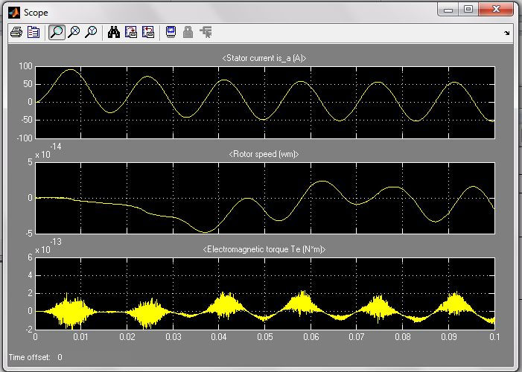
گشتاور 30نیوتون مترو اتصال کوتاه:
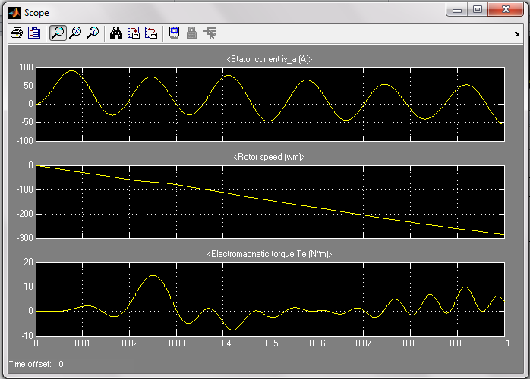
گشتاور 60نیوتون مترو اتصال کوتاه:
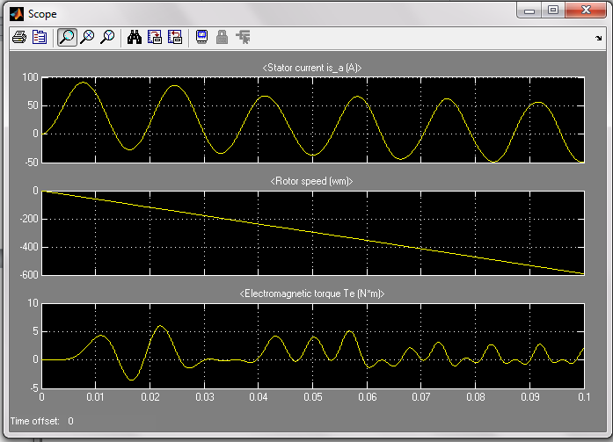

گشتاور 0نیوتون متر و مقاومت 0.05اهم:
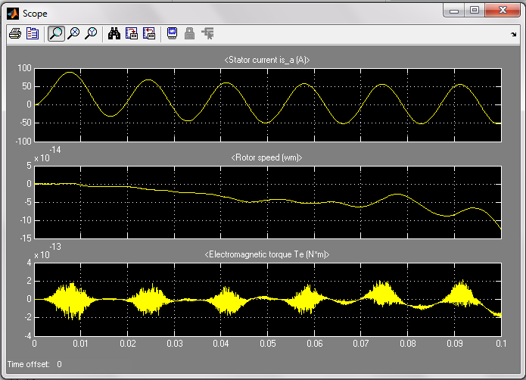
گشتاور 30نیوتون متر و مقاومت 0.05اهم:
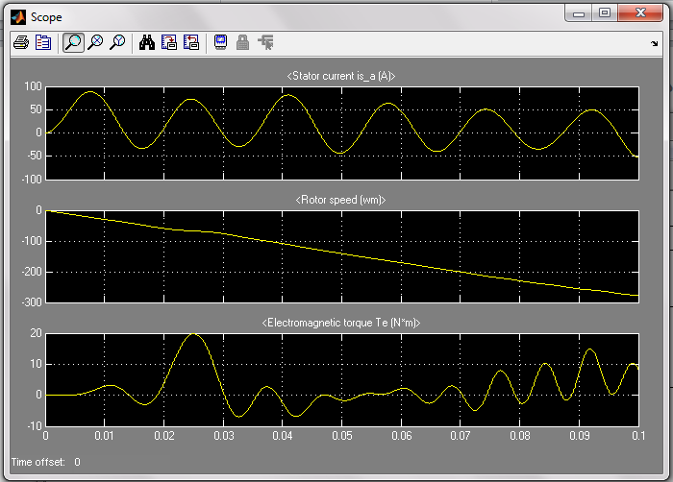
گشتاور 60نیوتون متر و مقاومت 0.05اهم:
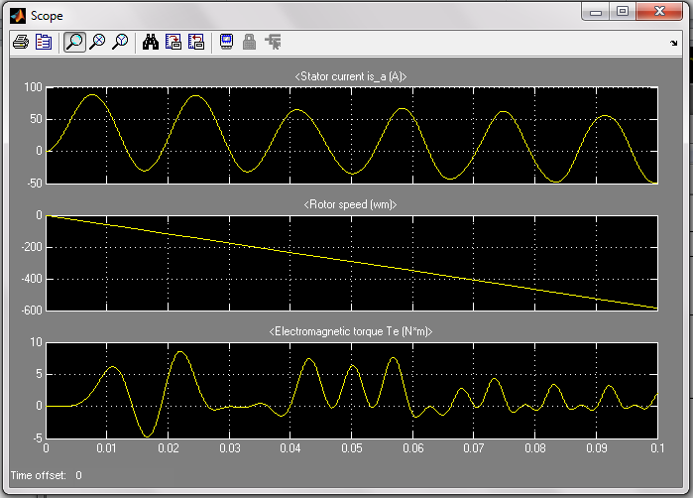
گشتاور 0نیوتون متر و مقاومت 0.2اهم:
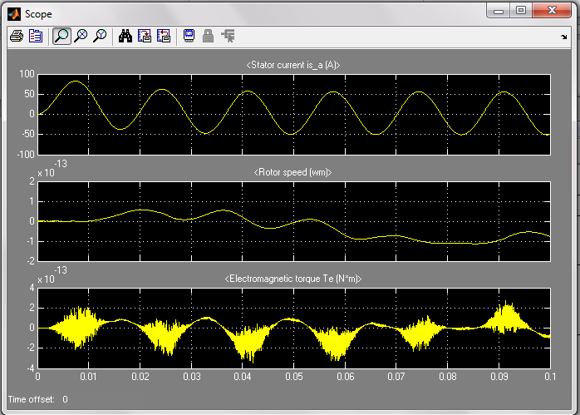
گشتاور 0نیوتون متر و مقاومت 0.2اهم:
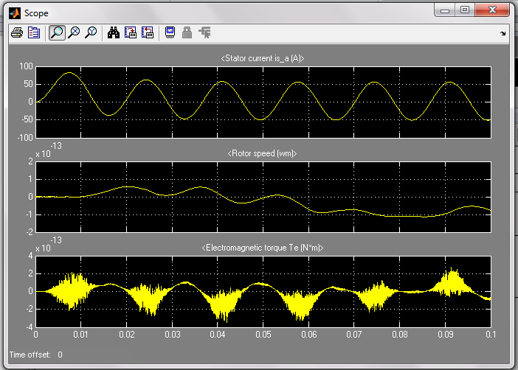
گشتاور 30نیوتون متر و مقاومت 0.2اهم:
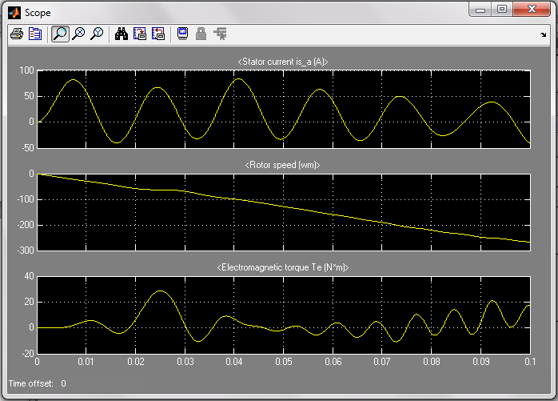

گشتاور 60نیوتون متر و مقاومت 0.2اهم
:
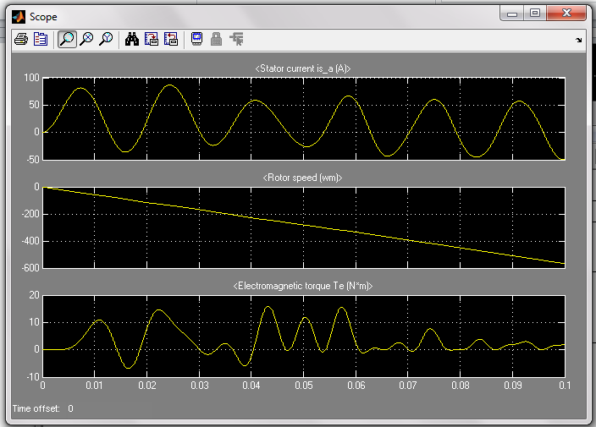

4-5 انجام آزمایش
پارامترهای نامی ماشین را مشاهده کرده و در جدول زیر یادداشت کنید.

توان نامی | ولتاژ نامی | جریان نامی | سرعت نامی | ضریب توان | فرکانس
0.3kw | 230/400 | 1.44/0w.83 | 1330rpm | 0.76 | 50

4-5-1 اندازهگیری مشخصات راهاندازی در حالت اتصال کوتاه بودن رتور
مدار آزمايش را مطابق شكل 7 ببنديد. توجه كنيد كه آمپرمتر در فاز اول و ولتمتر بين فازهاي دوم و سوم وصل شود تا توان سه فاز و ضريب توان توسط کنترلر سرو درست اندازهگيري شود. ضمناً جهت چرخش موتور بهتر است؛ به صورت ساعتگرد (جهت مثبت سرو موتور) باشد. سيمپيچي استاتور به صورت ستاره سربندي شده و رتور نيز اتصال كوتاه شده است.

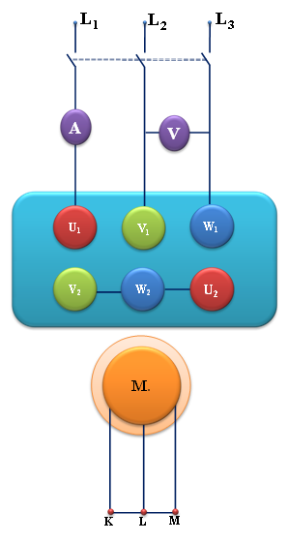
شکل 7: مدار مربوط به راهاندازی موتور القایی با رتور اتصال کوتاه شده

در این حالت موتور را در گشتاور صفر راهاندازی نمایید و شکل موج جریان راهاندازی را مشاهده نمایید.

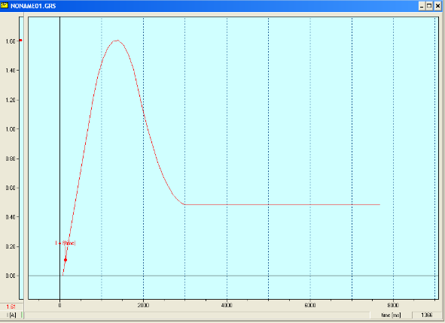
شکل موج جریان

4-5-2 تغییر جهت چرخش موتور
جای دو تا از فازهای استاتور را عوض کنید. موتور را روشن کرده و تغییر جهت چرخش موتور را مشاهده کنید. سپس دوباره ترتيب فازها را مرتب نماييد تا موتور به صورت راستگرد بچرخد.

4-5-3 راهاندازی موتور با وجود مقاومت در رتور
مدار آزمایش را مطابق شکل 8 ببندید (به محل قرار گرفتن آمپرمتر و ولتمتر توجه كنيد و جهت چرخش موتور بعد از راهاندازی باید به صورت راستگرد باشد). مقاومت رتور را در وضعیت 1 و3 و6 (مقاومت صفر) قرار دهید و با راهاندازی موتور در هر حالت تاثیر افزایش مقاومت رتور بر جریان و زمان راهاندازی را مشاهده نموده و توضیح دهید.

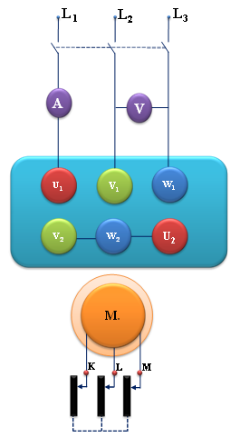
شکل 8: مدار مربوط به راهاندازی موتور القایی با تغییر مقاومت رتور (اتصالات خطچین وصل شده است)

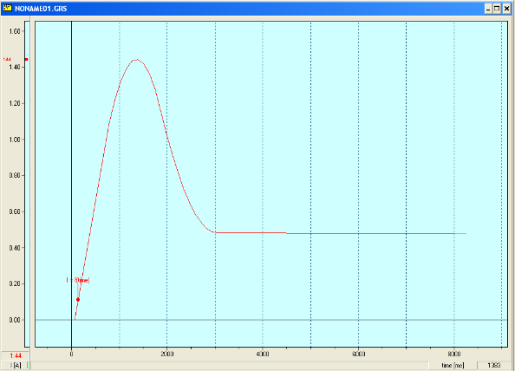
حالت 6

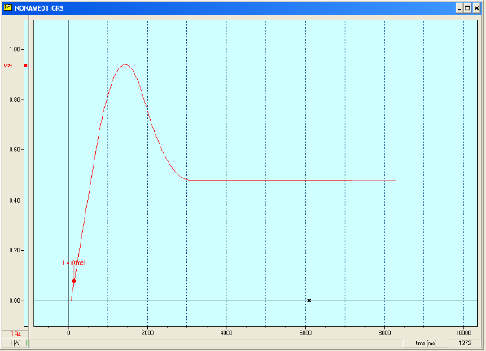
حالت 3

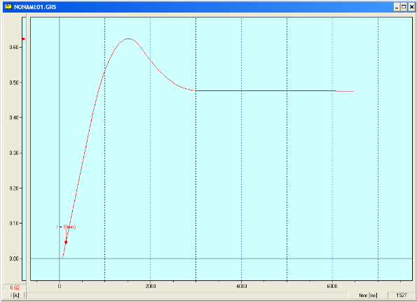
حالت 1

مشاهده می شود که با افزایش مقاومت روتور جریان راه اندازی کمتر و گشتاور آغازین بیشتر می شود .

4-5-4 تاثیر مقاومت رتور بر مشخصه گشتاور – سرعت موتور القایی
در مدار قسمت قبل برای حالتیکه مقاومت رتور در وضعیت 1 ،3 و6 (مقاومت صفر) است؛ سرعت سرو را بین 1500 تا 50- دور در دقيقه تغییر داده، (در زمان 35 ثانیه) نمودار گشتاور، جریان، بازده و ضریب توان را بر حسب تغییرات سرعت مشاهده و ثبت نمایید.

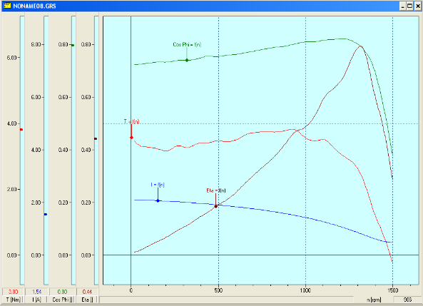
حالت 6

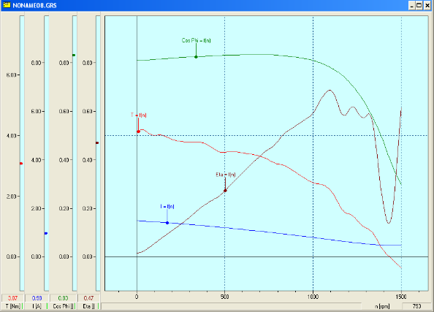
حالت 3

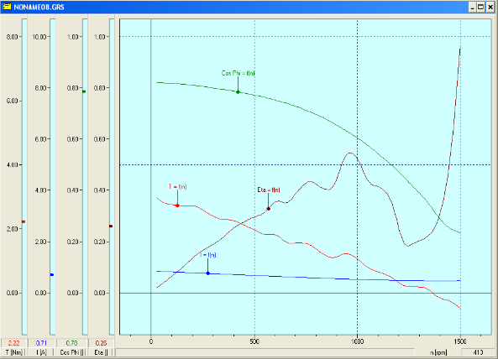
حالت 1

4-5-5 تاثیر گشتاور بار بر سرعت موتور القایی
مدار را مطابق شکل 9، ببندید. در قسمت control optionsگشتاور را مطابق جدول زیر بین صفر تا 2 نیوتن-متر تغییر داده، مقادیر سرعت، جریان استاتور، ضریب توان، توانهاي ورودي و خروجي و بازده را در جدول ثبت نمایید.

اتصال کوتاه (بدون مقاومت راهانداز) |  |  |  |  | رتور
2 | 1.5 | 1 | 0.5 | 0 | T(N.m)
1343 | 1381 | 1413 | 1443 | 1469 | N(rpm)
0.71 | 0.62 | 0.55 | 0.5 | 0.48 | I_{st}(a)
0.78 | 0.71 | 0.63 | 0.5 | 0.36 | cosφ
369 | 300 | 230 | 170 | 119 | P_{in}(W)
286 | 223 | 158 | 83 | 9 | P_{out}(W)
0.78 | 0.75 | 0.68 | 0.5 | 0.1 | (%)η

سپس، سه سر سيمپيچي رتور را به مقاومت راهاندازی متصل نمایید. مراحل فوق را برای مقاومتهای یک و سه انجام داده، تاثیر افزایش مقاومت رتور را بر مقادیر مشاهده شده بررسی کنید.

مقاومت راهاندازی در پله یک |  |  |  |  | رتور
2 | 1.5 | 1 | 0.5 | 0 | T(N.m)
505 | 745 | 937 | 1140 | 1317 | N(rpm)
0.67 | 0.59 | 0.53 | 0.049 | 0.47 | I_{st}(a)
0.77 | 0.71 | 0.63 | 0.5 | 0.34 | cosφ
352 | 284 | 224 | 164 | 108 | P_{in}(W)
106 | 115 | 101 | 66 | 7 | P_{out}(W)
0.3 | 0.42 | 0.47 | 0.37 | 0.08 | (%)η

مقاومت راهاندازی در پله سه |  |  |  |  | رتور
2 | 1.5 | 1 | 0.5 | 0 | T(N.m)
1090 | 1192 | 1282 | 1355 | 1425 | N(rpm)
0.69 | 0.61 | 0.54 | 0.49 | 0.47 | I_{st}(a)
0.79 | 0.73 | 0.64 | 0.51 | 0.35 | cosφ
368 | 289 | 227 | 169 | 110 | P_{in}(W)
233 | 193 | 137 | 77 | 8 | P_{out}(W)
0.64 | 0.65 | 0.64 | 0.46 | 0.1 | (%)η

سپس موتور را خاموش نمایید. گشتاور سرو را در مقدار 3 نیوتن متر قرار دهید. توجه کنید که این مقدار بیشتر از گشتاور نامی موتور است لذا آزمایش را در حداقل زمان ممکن انجام دهید. برای حالتی که سیمپیچ رتور اتصال کوتاه است؛ موتور را راهاندازی کنید. سپس برای مقاومت راهاندازی 1و3 این کار را تکرار نمایید. مشاهده خود را با توجه به منحنیهای گشتاور سرعت بدست آمده در بخش قبل تحلیل نمایید.

1 | 3 | اتصال کوتاه پله مقاومت
3 | 3 | 3 | T(N.m)
0 | 809 | 1226 | N(rpm)
0 | 0.98 | 1.03 | I_{st}(a)
0.95 | 0.83 | 0.84 | cosφ
0 | 549 | 574 | P_{in}(W)
0 | 259 | 394 | P_{out}(W)
0 | 47 | 69 | (%)η

چون گشتاور بیشتر است پس نقطه ی کار بالاتر رفته و به گشتاور شکست نزدیکتر شده است پس با توجه به نمودار گشتاور - سرعت در شرایط مشابه سرعت و بازده کمتر و جریان و ضریب توان و توان ورودی و خروجی بیشتر می باشد .
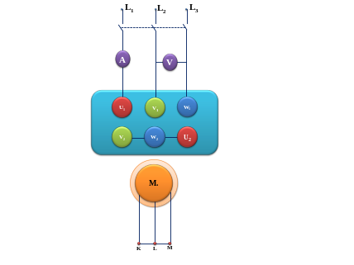
شکل 9: مدار مربوط به بخش 4-5-5

4-6 پرسش و محاسبه
- با توجه به نتایج آزمایش، تاثیر تغییر مقاومت رتور را بر جریان و زمان راهاندازی موتور القایی بیان نموده، سپس در مورد علت آن بحث کنید.

با افزایش مقاومت روتور جریان راه اندازی کاهش یافته و کنترل میشود در نتیجه موتور سریعتر به حالت پایدار خود میرسد.

- تاثیر تغییر مقاومت رتور بر سرعت حالت کار دائم چگونه است؟ چرا؟

افزایش مقاومت روتور باعث کاهش سرعت حالت دایم میشود.زیرا افزایش مقاومت روتور در گشتاور ثابت موجب جابجایی نمودار گشتاور-سرعت به سمت چپ شده وباعث کاهش سرعت حالت دایم میشود.

- با توجه به پاسخ سؤال 2، فکر میکنید که سرعت موتورهای القایی رتور سیمپیچی شده را چگونه میتوان با مقاومت رتور کنترل کرد؟ عیب این روش چیست؟

با کم و زیاد کردن مقاومت روتور میتوان سرعت موتور القایی را افزایش داد یا کم کرد.البته این روش یک عیب دارد و آن توان تلف شده در این مقاومت است که به صورت گرما در موتور تلف میشود.

- با مقایسه منحنیهای گشتاور- سرعت موتور القایی به ازای مقاومتهای مختلف رتور چه کمیتی در سه منحنی ثابت میماند؟ چرا؟

در موتور القایی اندازه گشتاور ماکزیمم ثابت است که با افزایش مقاومت روتور این گشتاور به گشتاور راه اندازی نزدیک میشود.

- در غير اينصورت مطابق قسمت 4-5-2، جهت چرخش را تغيير دهيد.

